**第一章部分**

**目前设定的交互**

**1.聊天软件的打开：**

聊天软件打开需要一个密码——（已有的博客信息搜集）：根据日历中标记圈画的记录对应找到相对的博客（可以看剧情文档部分的博客部分已标黄），在博客的文案上进行寻找数字，按日期前后为6位数字密码密码为132199

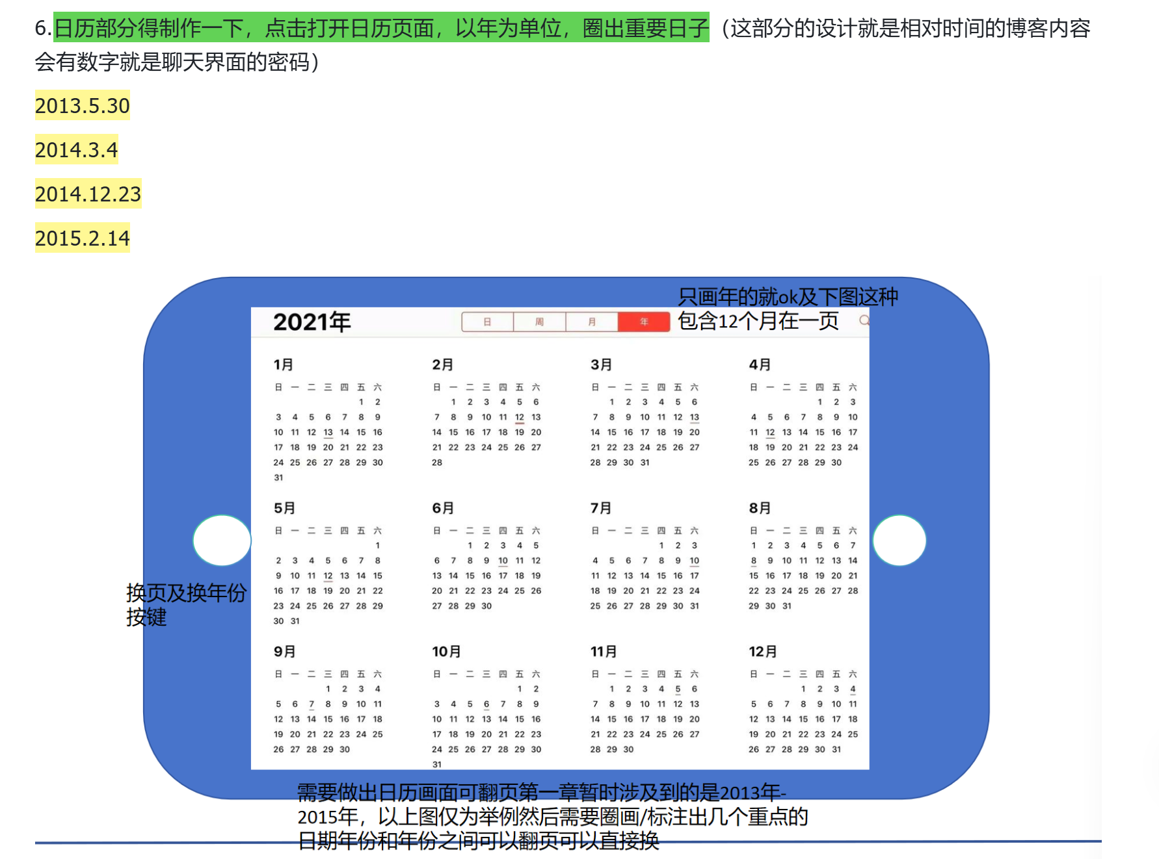

（这部分是给美术的需求图可以大概看一下参考一下但除了必要要素最终设计以美术组为准）

**2.关钦（男友）的问卷：**

聊天记录里查看和关钦发出的好对象问卷（可看剧情文档）点击可进入，通过微信聊天记录和相册博客带有关钦的照片信息可得出问卷答案，输入答案若正确解锁隐藏聊天记录是关于关钦想大学就结婚的聊天记录。输入错误则发出错误的提示音然后没反应。

【测试问卷图：问题为

1：另一半的专业是：计算机

2：另一半最喜欢的配饰是：答案手表

3：另一半最喜欢的电影：答案是我的少女时代

4：你们相爱的日子：答案2015214

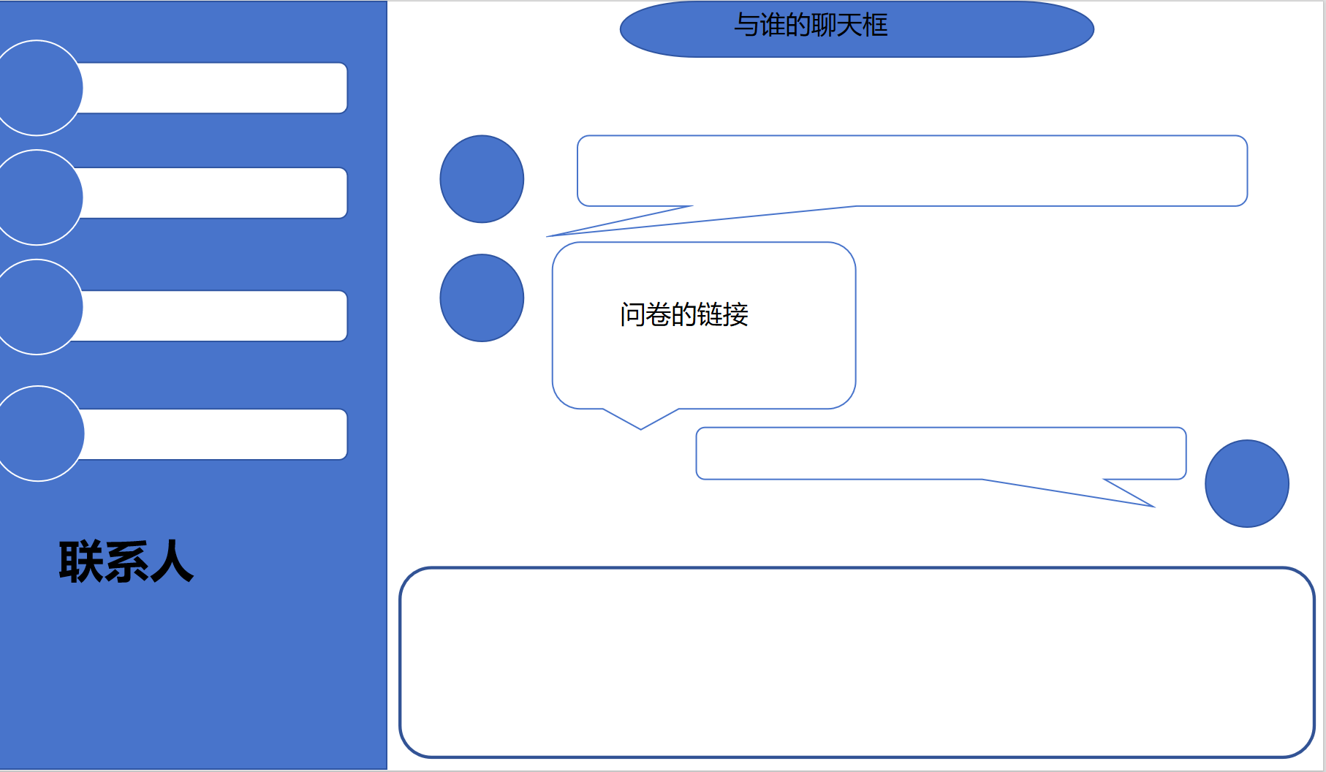

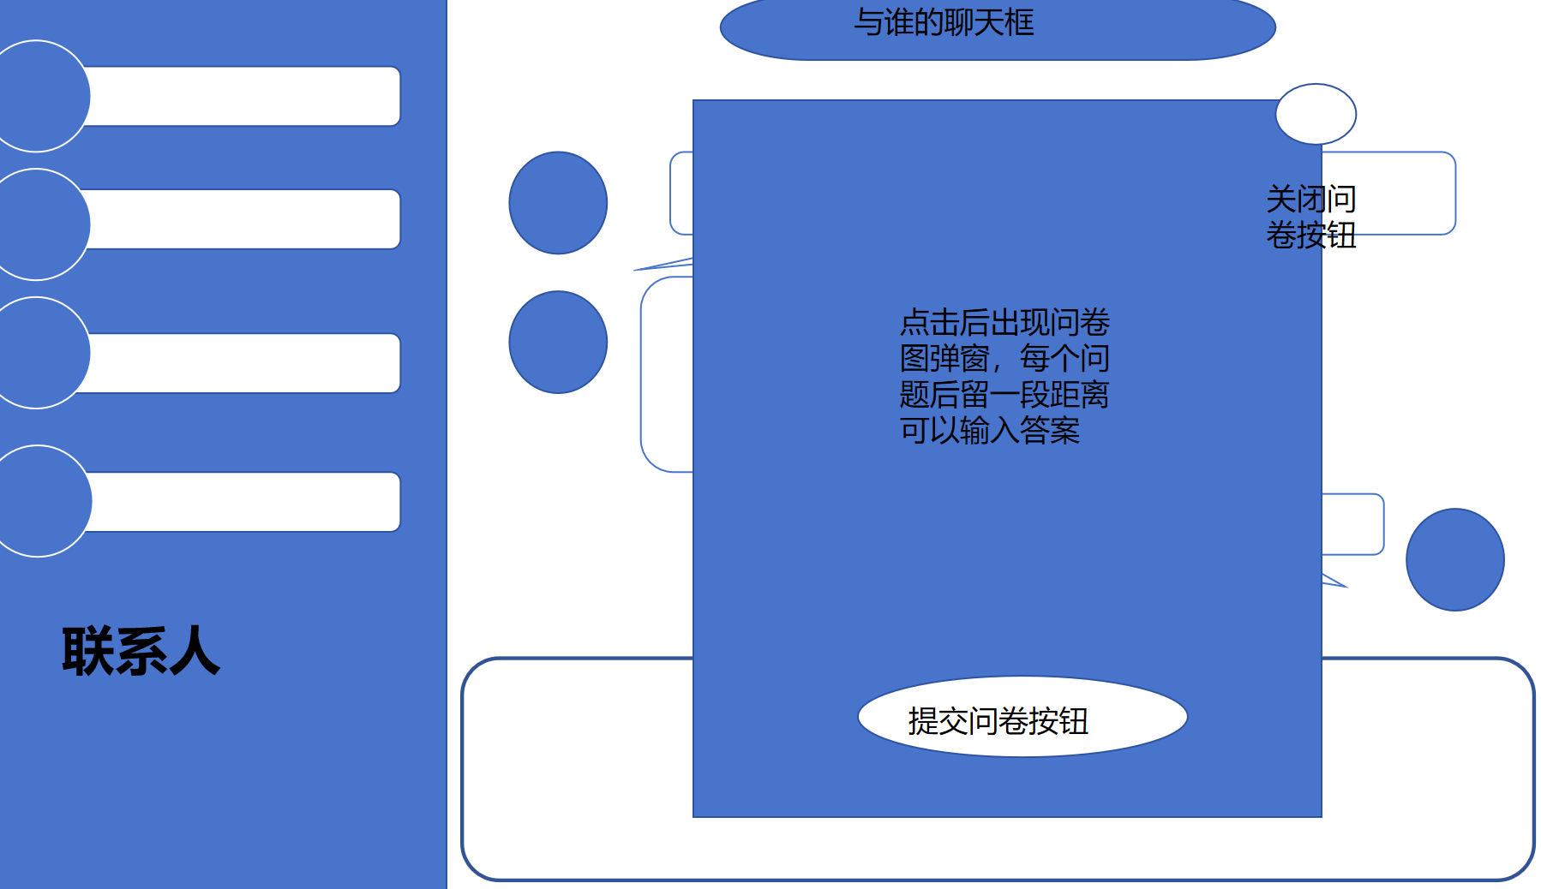

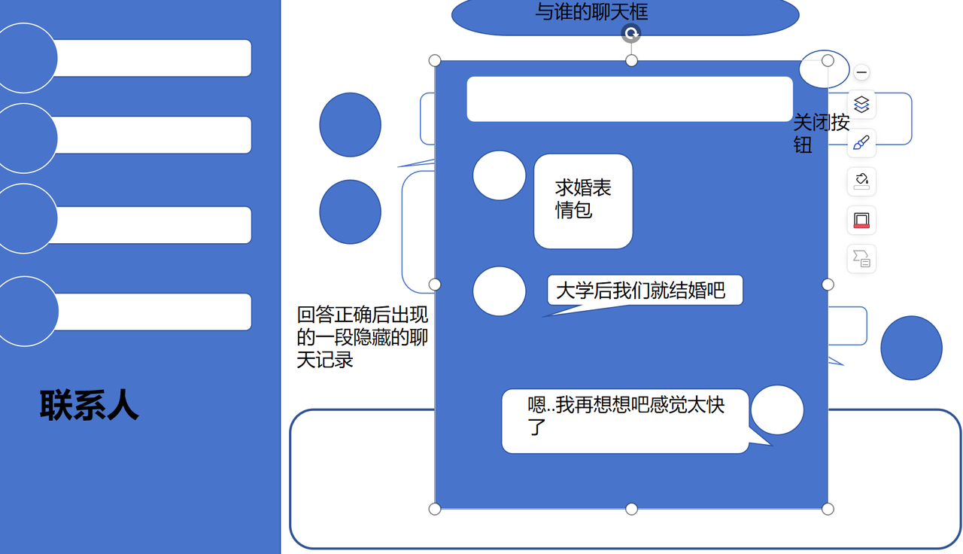

**3.浏览器部分，在电脑界面上增加了浏览器软件：**

根据和老板的聊天记录可以得到公司介绍链接

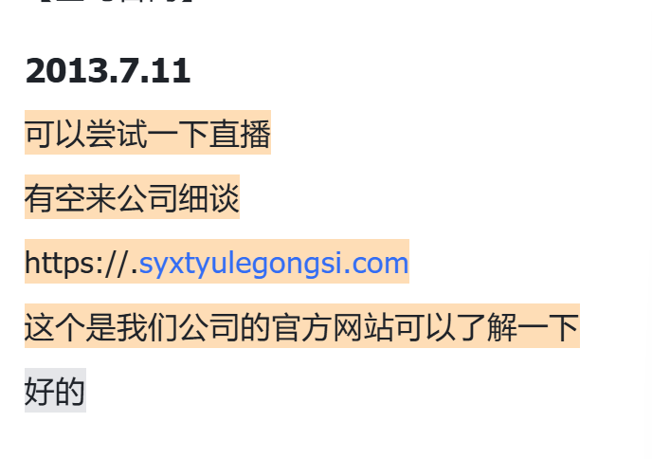

输入该链接在浏览器得到公司介绍界面（下面有评论大部分都是好的但有几条有质疑得声音给后续剧情放了钩子）

若输入其他不在设定内的内容则跳转404无效页面

**4.生活相册里的解锁：**

相册分为生活，爱情，工作和隐藏四个部分分组，隐藏相册在第二章才会开启，其他相册第一章可以查看，每个相册里点击分组即可看到该相册里的照片，在生活相册里有一张马赛克照片点击出现密码弹窗成功输入密码后可以变的清晰（为一张第三方视角一个人在后面两个人在前面手挽手的照片，隐晦体现三人关系为后续剧情埋下伏笔）

由于生活部分主要指的是和大小付（闺蜜）有关，所以密码在博客2013.8.12那一条风景照里的文字涂鸦“我们就像周杰伦的《晴天》，喜欢第五句的音调许愿我们能永远这么好”。晴天的第五句是re so so si do si la转化为密码就是2557176

**5.其他基本交互和操作：**

app的点击打开，关闭，翻页，滑轮，展开

搜索引擎部分的输入内容，定位识别跳转，密码输入和识别

bugapp：对话选择发出

音乐配音音效的加入美术素材的加入

右下角的伪时间计时写年月日即可（在玩家完成以上四个大的交互后并完整查看了每个app（有点击记录）bugapp视频聊天自动开启（其他时候点击显示无权限弹窗）显示有人打来视频玩家接通后进行对话，对话后开启第二章右下角电脑时间向后增多一天）

这部分bug（死者）打来电话只有接通按键

对话部分的“突脸时”屏幕强烈震动突出（后期每次出bug也是需要做震动效果）